KS-500A
无线远距离报警系统

设
计
方
案
书

泉州市科立信智能科技有限公司

一 、系统方案总体设计

1、系统设计
随着社会经济和城市的飞速发展，社会安全问题已略显的严重，人民群众对公共安全的期盼比以往更加强烈。比如：校园安全问题，如何保护好每一个孩子，使发生在他们身上的意外事故减少到最低限度，已成为中小学教育和管理的重要内容；还有汽车站，火车站、飞机场等人员密集的场合，更是易发生暴动等意外突发事件；以及医院、银行等金融企事业单位的安全问题也不容小觑。如何维护这些公共场合的社会安全秩序，关乎到每一个人的生命财产安全，这也是社会各界关注的重点，更是政府部门的重要任务。
针对占地面积广，中大规模的防范区域，采用有线报警系统，布线麻烦，需耗费大量线材，工程量大，安装成本高。
对此，推荐使用科立信公司的远距离无线紧急报警系统。涉及设备有KS-500A远距离无线报警主机，KS-206AT无线红外探测器，KS-52B室外无线转发器，KS-11D无线紧急按钮，KS-57无线中继器，喇叭等等。
KS-500A远距离接收主机与转发器KS-52B无线距离开阔地距离可达3公里以上，系统工作稳定，无须布线，节约成本，安装调试快速简单，后期维护便捷。

2、远距离无线防盗+紧急报警系统组成
无线紧急报警报警系统可有3个子系统组成。3个子系统分别为：前端报警系统，信号中继系统，本地接警平台或网络接警平台。
前端报警系统：主要由KS-52B及KS-11D无线紧急按钮和KS-206AT无线红外探测器、有线周界对射等。
信号中继系统： KS-57无线中继器；（非必须，若实际使用无法达到理想距离可使用该中继器）
接警中心平台：KS-500A远距离接收主机，PC机，接警中心软件等组成。
3、报警系统拓展图
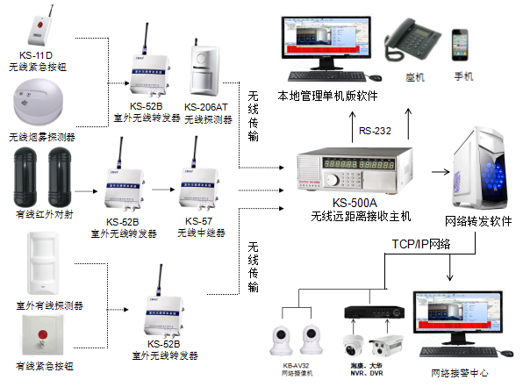
4、远距离无线紧急报警系统工作原理
在所需防范的区域内，覆盖分布安装一定数量
KS-206AT探测器壁挂安装于室内，其探测范围是一个扇形空间，当探测范围内有人入侵，则触发探测器报警，探测器直接将无线信号发送至主机。
在室内安装KS-11D无线紧急按钮，报警信号通过室外转发器KS-52B转发给接警主机。对于比较远的点位可在KS-52B和主机中间加入KS-57中继器。
接警主机即远距离无线接收主机KS-500A可放置于保安室，主机可以连接PC机，安装相应接警软件平台，每个防区可填写备注详细信息并可加载电子地图。当无线紧急按钮按下触发报警后，这些报警信号将通过KS-52转发器立即传送给远距离接收主机，KS-500A接警主机将语音播报报警防区提醒保安人员接警，同时软件平台弹窗显示报警防区地图位置及防区详细信息，保安人员确认报警地点后，立即派人赶赴现场处理。

5、单机版接警软件
● 多账号管理系统
● 报警与视频复核
● 设备状态查询与统计
● 完善的表单管理系统
● 地图定位与报警防区图定位
中心接警软件通过串口线232连接到电脑，安装简便：系统与计算机采用串行口通讯，解决了市场上大部分接警系统存在的中断冲突问题，安装非常方便，无需硬件驱动程序等，可谓“ 即插即用 ”。
接警软件可对每个防区进行详细录入并且每个防可独立导入一张地图图片。用户可自行绘制图片导入。这样，某个防区报警后，便可知道具体报警位置。
附 软件界面图：
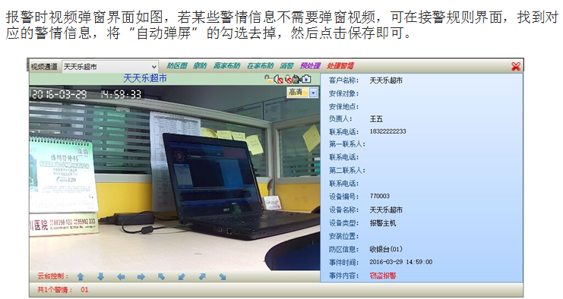
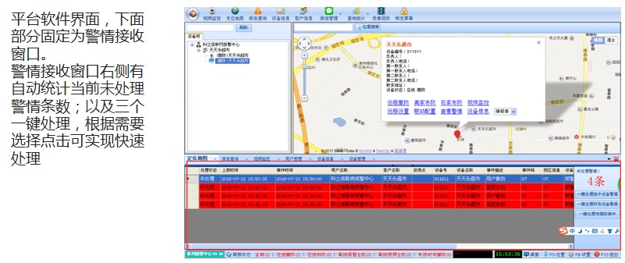

6、W110B网络接警平台功能
平台具备如下丰富的管理功能
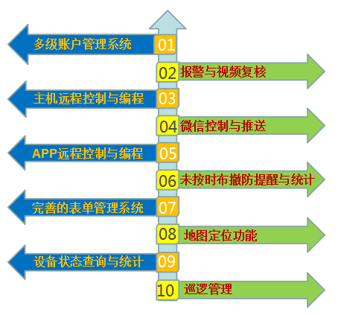

- 硬件设备简易介绍
1、KS-500A远程智能化报警主机
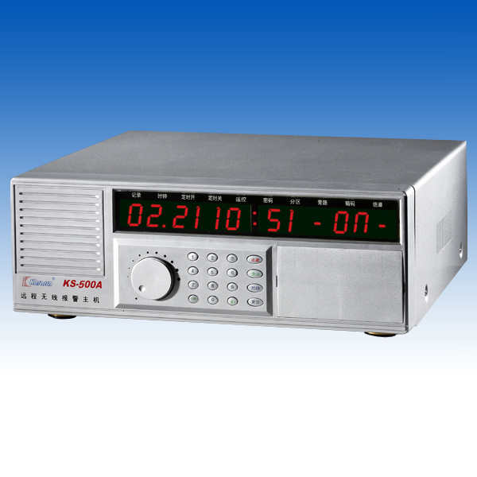
● 1-299或999个独立无线防区，可单独开启或旁路，可定义为普通防区或紧急防区；
● 8个遥控器，实现布/撤防及紧急报警操作。
● 探测器或无线发射器与主机采用手动输码或自动测码。
● 超大LED屏幕显示，中文菜单编程，全语音提示，人性化功能设计，操作简单快捷。
● 纯正清晰的中文普通话发音代替枯燥刺耳的报警声。
● 两级密码(用户密码和安装密码),权限分属，密码可修改，防止编程被恶意篡改。
● 两组定时开关机时间，具有当前开、关机状态指示。
● 3或10个分区，每个分区均有两组定时开关机时间，实现分区的定时布撤防。
● 分区可手动布撤防，并可查询状态。
● 提供一组常开、一组常闭报警输出和+12V直流输出，供其它设备控制使用。
● 提供一组音频信号输出，可外接入8Ω15W无源喇叭或音箱。
● 配接微型打印机可一次同时打印5条报警记录，并可逐一打印历史记录。
● 配接电话拨号模块具有自动电话拨号报警和报警信息纯中文语音报告功能。兼容ADEMCO Contact ID报警中心协议。
● 配接电脑联网模块，通过RS232接口与电脑相联，实时显示和管理报警信息，支持电子地图。
● 可选配内置或外接备用电源，并具有过充电、过放电保护和电池低电语音提示功能。
工作电压 | 交流220V±15% 50Hz | 待机/报警电流 | ≦130mA /≦800mA
使用环境 | -20℃~+60℃ | 无线接收频率 | 315.65MHz
重量（不含电池） | 5.3Kg | 报警声响度 | 1米范围内≧100dB
备用电池 | 12V 12Ah铅酸蓄电池 | 拨号方式 | 双音频
外形尺寸 | 370mm×330mm×150mm | 辅助直流输出 | 12V-13.8V 500mA

2、KS-206AT无线转被动红外探测器
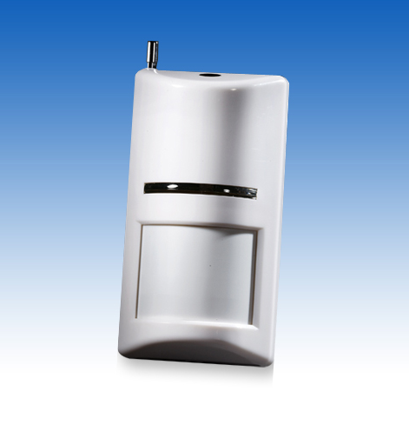
● 采用微处理技术，配合高效双元红外传感器
● 灵敏度三挡可调（6米/8米/12米）
● 环境温度变化自动补偿灵敏度
● 抗车头灯干扰，抗热气流干扰，抗电磁辐射，符合CCC标准
● 315.65Mhz无线发射频率，采用调频发射电路，极大提高抗干扰能力
●交流供电，直流备电，交流充电，自动切换

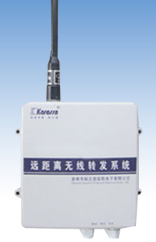
3、KS-52无线转发器
● 采用防雨结构设计,可用于室外环境。
● 2个线尾电阻型有线子防区，可对防区类型进行定义。
● 提供一组常开常闭报警输出接口，可用于联动报警或驱动警号等设备。
●具有布、撤防报告功能。
●具有电池电压不足提示和电池电压不足报告及恢复报告功能。
●完善的防破坏措施,具有外壳防拆报警功能。

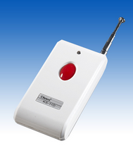
4、KS-11D无线紧急按钮
●具有发射距离远的特点(开阔地可达800米)。
●无线发射电路采用声表面波谐振器(SAW)稳频,稳定可靠。
●采用微功耗设计。

5、KS-57无线转发器
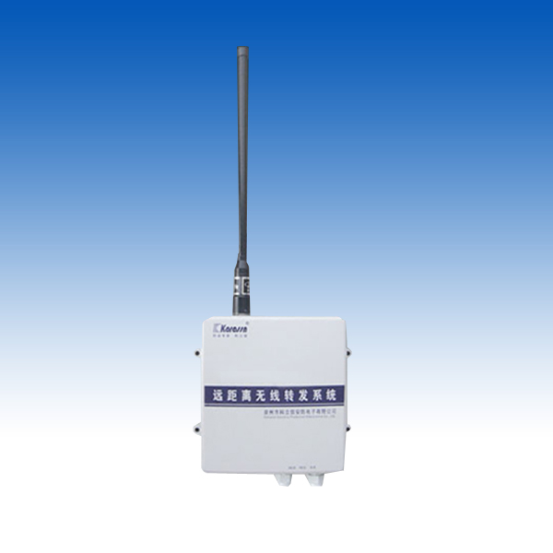
● 可组建一级至三级中继，解决由于大型建筑物或复杂地形环境等因素影响无线距离的问题，实现转发无线信号、延长或绕过大型建筑，增加无线传输距离。
● 防雨结构设计，可用于室外环境。
● 229.95MHz或315.65MHz同频率转发，重发机制提升系统兼容性。
● 可学习12个本机防区和28个上一级转发防区，满足系统拓展需求（一级中继可学习40个本机防区）。
● 防破坏措施，具有外壳防拆报警功能。
● 具有电池电压不足及电压恢复报告功能。

工作电压 | AC220V±10% 50Hz | 备用电源 | 12V 1.3AH铅酸蓄电池
静态待机电流 | ≤30mA | 备用电源 | 12V 1.3AH铅酸蓄电池
无线传输距离 | 发射器到转发器---开阔地3公里
无线传输距离 | 转发器到转发器---开阔地3公里
无线传输距离 | 转发器到主机----开阔地3~10公里
无线发射接收频率 | KS-57（315.65MHz） | 发射电流 | ≤400mA

6、KS-208T室外有线探测器
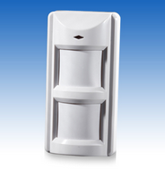
●双通道信号A/D转换处理。
●全密封防雨设计。
●探测距离8米/12米可选。
●报警输出NC/NO可选。
●报警指示可选。
●夜间/全体工作模式可选。
●智能温度补偿。
●单脉冲双脉冲模式可选，抗干扰能力强。
●专用滤光镜片，抗白光强度可达1000LUX。
●报警时间5秒/20秒可选。
●具有防宠物功能，最大防宠物可达10KG。

工作电压 | 9.6V-15V | 待机电流 | 常开≦8mA 常闭≦18mA
探测范围 | 12米/110° | 报警电流 | 常开≦20mA 常闭≦10mA
输出触点 | NC(常闭）/NO(常开） | 上电封锁时间 | 100秒

三、配置清单
设备名称 | 型号 | 备注
报警控制器 | KS-500A | 有线、无线探测器种类及数量可根据环境及防范位置选择有线或无线不同型号自行选定
主机蓄电池 | 12V7AH | 有线、无线探测器种类及数量可根据环境及防范位置选择有线或无线不同型号自行选定
警号喇叭 | ES-626 | 有线、无线探测器种类及数量可根据环境及防范位置选择有线或无线不同型号自行选定
网络报警摄像机 | AV32 | 有线、无线探测器种类及数量可根据环境及防范位置选择有线或无线不同型号自行选定
室外无线中继器 | KS-57 | 有线、无线探测器种类及数量可根据环境及防范位置选择有线或无线不同型号自行选定
室外无线转发器 | KS-52B | 有线、无线探测器种类及数量可根据环境及防范位置选择有线或无线不同型号自行选定
无线烟雾探测器 | SS-169 | 有线、无线探测器种类及数量可根据环境及防范位置选择有线或无线不同型号自行选定
无线紧急按钮 | KS-11D | 有线、无线探测器种类及数量可根据环境及防范位置选择有线或无线不同型号自行选定
室外有线红外探测器 | KS-208T | 有线、无线探测器种类及数量可根据环境及防范位置选择有线或无线不同型号自行选定
有线紧急按钮 | KS-18A | 有线、无线探测器种类及数量可根据环境及防范位置选择有线或无线不同型号自行选定

